E5Lc. definir los mecanismos que permitan la participación de la población en la toma de decisiones en la inversión pública.
Publicación de pliegos de condiciones de la inversión publica a través de plataforma secop

En cumplimiento de la meta de definir mecanismos que permitan la participación de la población en la toma de decisiones sobre la inversión pública, y en desarrollo de la actividad de publicación de los pliegos de condiciones de la inversión pública a través de la plataforma SECOP, el Hospital Departamental María Inmaculada E.S.E. informa que se encuentra en la fase final de ejecución del proyecto “Mejoramiento y adecuación del puesto de salud de Agua Caliente, en el municipio de Morelia”.

En el marco de este proceso, los pliegos de condiciones y demás actuaciones contractuales fueron publicados de manera oportuna en la plataforma SECOP II, como mecanismo de transparencia, acceso a la información y participación ciudadana, permitiendo a la comunidad y a los interesados conocer y hacer seguimiento a la inversión pública.

Recurso Económico invertido: $ 269.104.753

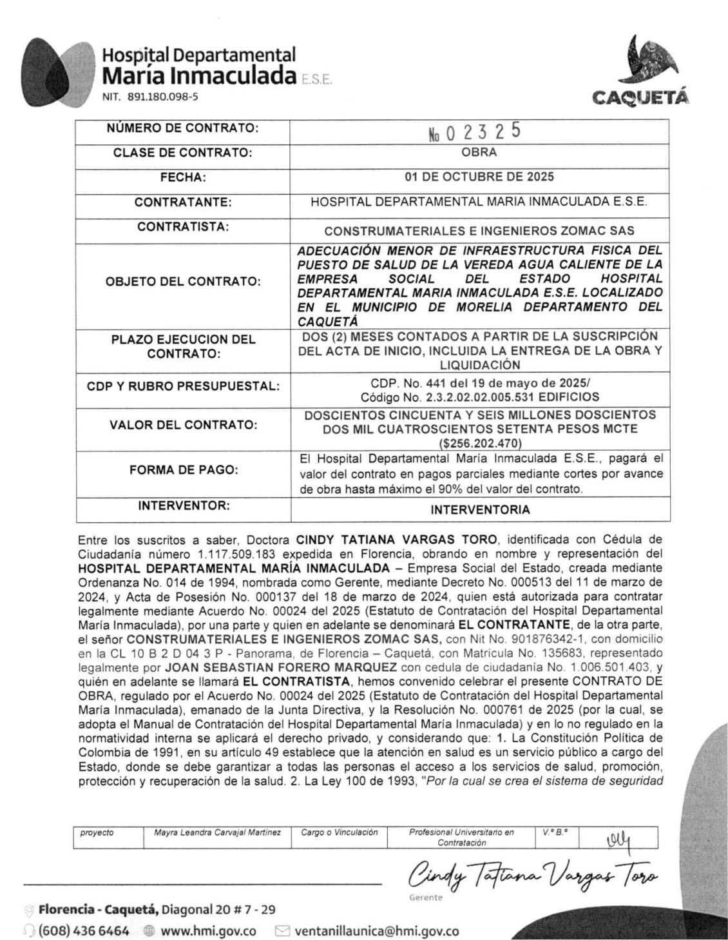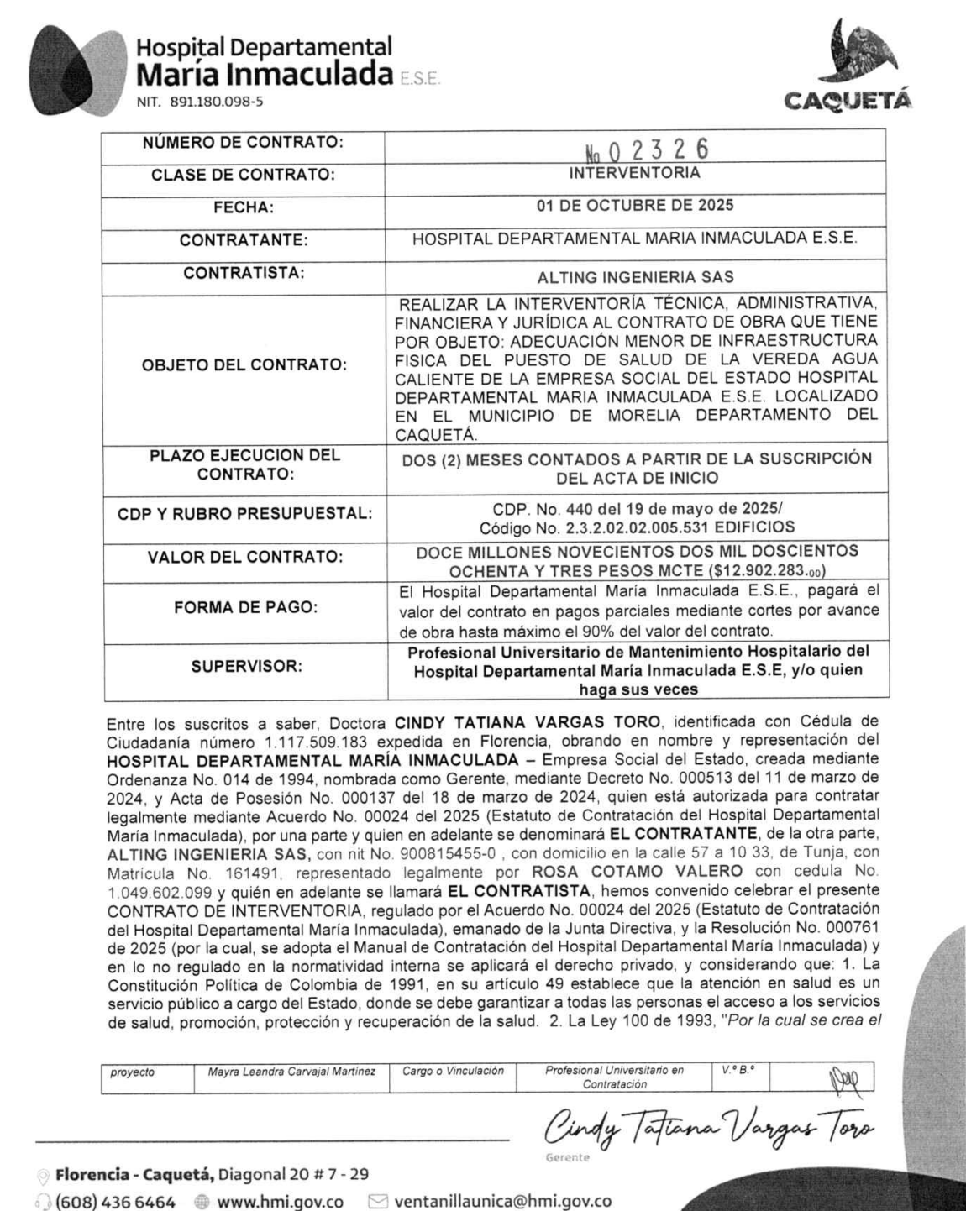

Fuente. SECOP II Datos Abiertos
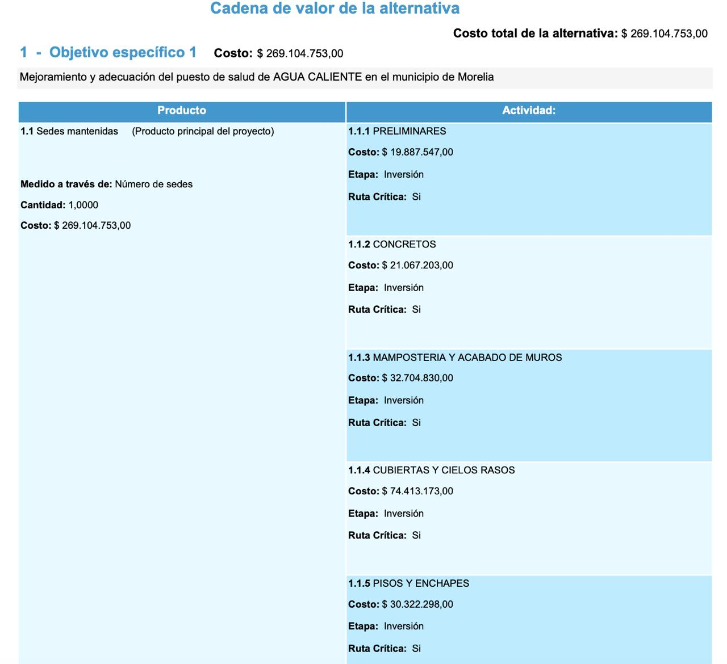
Fuente. MGA – Metodología General Ajustada

Número de personas que fueron impactadas con la actividad: 3.786 personas

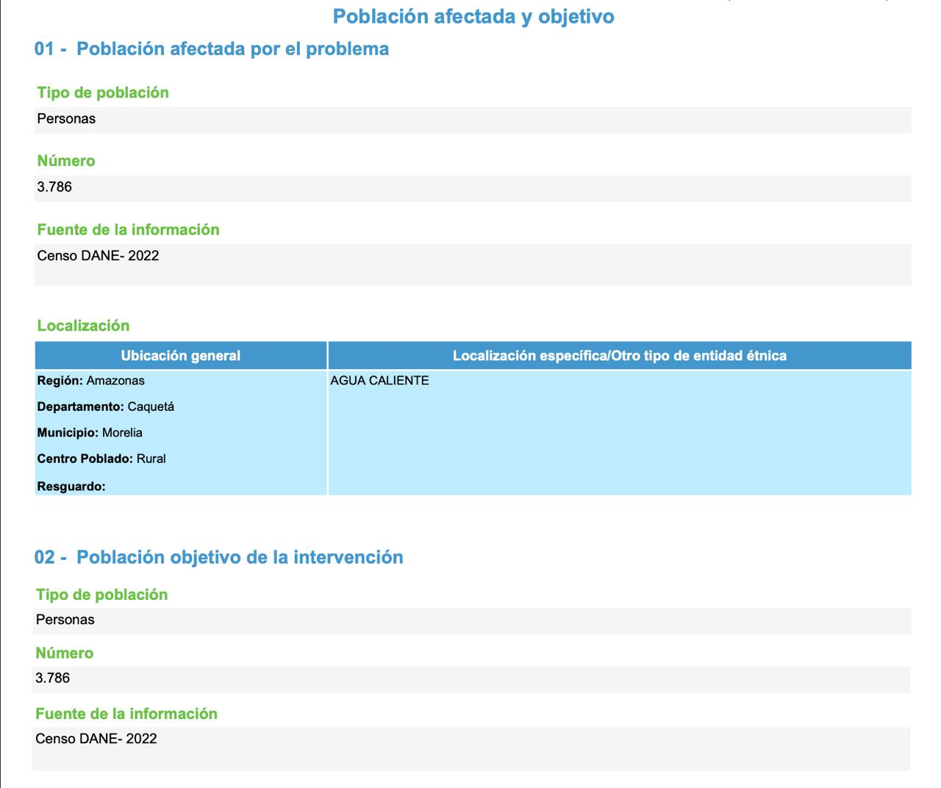
Fuente. MGA – Metodología General Ajustada

Los procesos contractuales asociados al proyecto se encuentran disponibles para consulta pública en SECOP II, a través de los enlaces dispuestos:

https://community.secop.gov.co/Public/Tendering/OpportunityDetail/Index?noticeUID=CO1.NTC.8900413

https://community.secop.gov.co/Public/Tendering/OpportunityDetail/Index?noticeUID=CO1.NTC.8899677

Atentamente,

JAVIER OSWALDO RINCON MUÑOZ
Jefe Oficina Asesora de Planeación

Proyectó. Karine Buitrago Villalobos – Contratista Oficina Asesora de Planeación

